Abschlussprofil 2500 mm SBS Typ 306 Aluminium eloxiert sand 15 mm offen gestanzt, einfach biegbar

Küberit Profile Systems

Eigenschaften

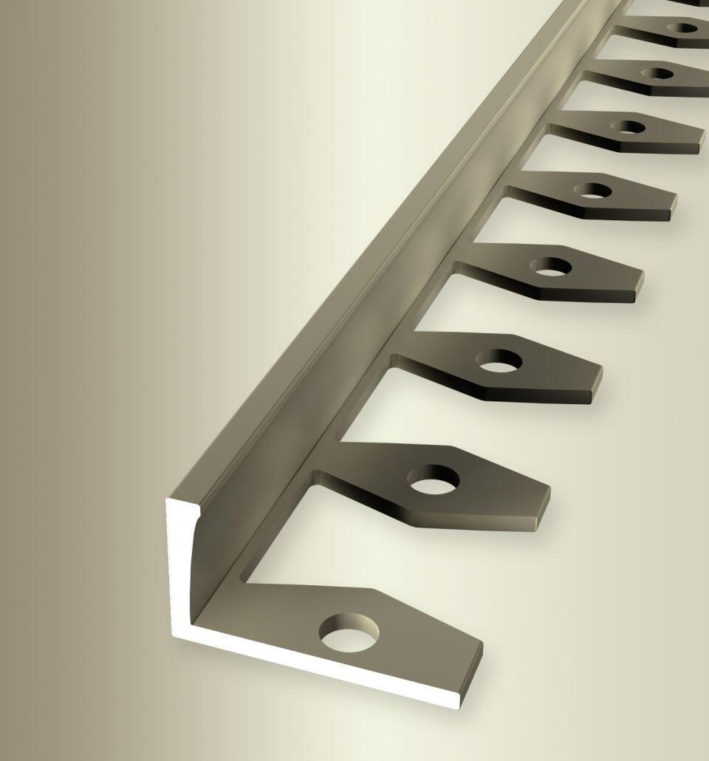

GTIN:

4019907188168

HAN:

21906094

Farbton

beige

Oberfläche

eloxiert

Profilart

Abschlussprofil

Werkstoff

Aluminium

Breite (mm)

22,50

Dicke Bodenbelag (mm)

15,00

Höhe (mm)

16,50

Länge (mm)

2.500,00

Stärke (mm)

1,50

Befestigung

kleben

Brandverhalten

A1

Farbtonbezeichnung Hersteller

F9 sand